C#进程间通信：[1]微软消息服务（MSMQ）

听语音

* |
* 浏览：1310
* |
* 更新：2013-09-13 13:39
* [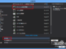](http://jingyan.baidu.com/album/2fb0ba405c036100f2ec5f00.html?picindex=1)1
* [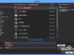](http://jingyan.baidu.com/album/2fb0ba405c036100f2ec5f00.html?picindex=2)2
* [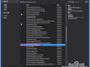](http://jingyan.baidu.com/album/2fb0ba405c036100f2ec5f00.html?picindex=3)3
* [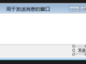](http://jingyan.baidu.com/album/2fb0ba405c036100f2ec5f00.html?picindex=4)4
* [](http://jingyan.baidu.com/album/2fb0ba405c036100f2ec5f00.html?picindex=5)5
* [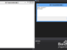](http://jingyan.baidu.com/album/2fb0ba405c036100f2ec5f00.html?picindex=6)6

[分步阅读](http://jingyan.baidu.com/album/2fb0ba405c036100f2ec5f00.html)

本文介绍在C#中如何使用微软消息服务（MSMQ）经行进程间的通信。

工具/原料

* Visual Studio 2013（VS2012、VS2010、VS2008等其他开发环境均可）。
* 微软消息服务（MSMQ，具体安装方法见参考资料）。

方法/步骤

1. 1

启动VS，新建WinForm项目，命名为MSMQ，用来发送消息，如下：

[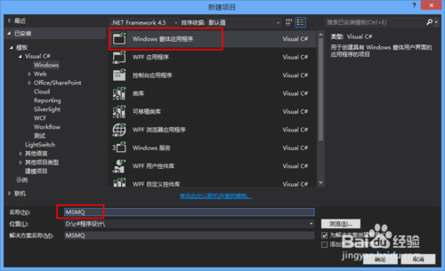](http://jingyan.baidu.com/album/2fb0ba405c036100f2ec5f00.html?picindex=1)

1. 2

以新建窗口的方式启动VS，新建WinForm项目，命名为MSMQ2，用来接收消息，如下：

[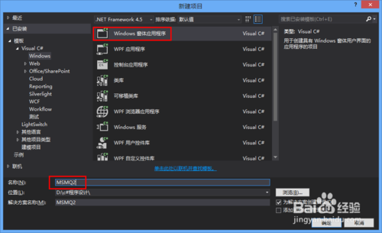](http://jingyan.baidu.com/album/2fb0ba405c036100f2ec5f00.html?picindex=2)

1. 3

以上两个项目中均添加，System.Messaging引用，如下图：

[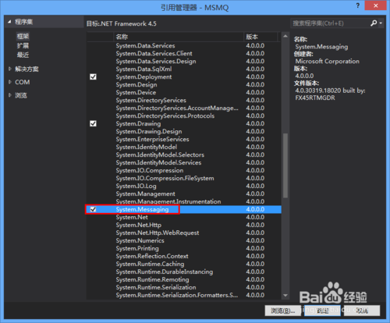](http://jingyan.baidu.com/album/2fb0ba405c036100f2ec5f00.html?picindex=3)

1. 4

MSMQ项目窗口设计，如下图：

[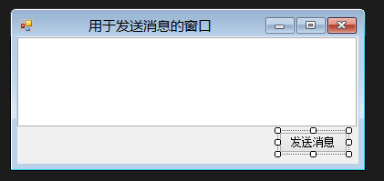](http://jingyan.baidu.com/album/2fb0ba405c036100f2ec5f00.html?picindex=4)

1. 5

MSMQ2项目窗口设计，如下图：

[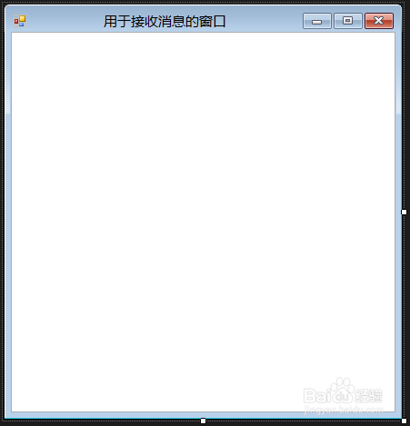](http://jingyan.baidu.com/album/2fb0ba405c036100f2ec5f00.html?picindex=5)

1. 6

MSMQ代码如下：

namespace MSMQ

{

    public partial class Form1 : Form

    {

        public Form1()

        {

            InitializeComponent();

        }

        MessageQueue mq;

        private void Form1_Load(object sender, EventArgs e)

        {

            //新建消息循环队列或连接到已有的消息队列

            string path = ".\\private$\\killf";

            if (MessageQueue.Exists(path))

            {

                mq = new MessageQueue(path);

            }

            else

            {

                mq = MessageQueue.Create(path);

            }

            mq.Formatter = new XmlMessageFormatter(new Type[] { typeof(string) });

        }

        private void button2_Click(object sender, EventArgs e)

        {

            mq.Send(textBox1 .Text );

        }

    }

}

1. 7

MSMQ2代码如下：

namespace MSMQ2

{

    public partial class Form1 : Form

    {

        public Form1()

        {

            InitializeComponent();

        }

        MessageQueue mq;

        private void Form1_Load(object sender, EventArgs e)

        {

            //新建消息循环队列或连接到已有的消息队列

            string path = ".\\private$\\killf";

            if (MessageQueue.Exists(path))

            {

                mq = new MessageQueue(path);

            }

            else

            {

                mq = MessageQueue.Create(path);

            }

            mq.Formatter = new XmlMessageFormatter(new Type[] { typeof(string) });

            mq.ReceiveCompleted += mq_ReceiveCompleted;

            mq.BeginReceive();

        }

        void mq_ReceiveCompleted(object sender, ReceiveCompletedEventArgs e)

        {

            //throw new NotImplementedException();

            MessageQueue mq = (MessageQueue)sender;

            System .Messaging .Message m = mq.EndReceive(e.AsyncResult);

            //处理消息

            string str = m.Body.ToString();

            this.textBox1.Invoke(new Action<string >(ShowMsg),str);

            //继续下一条消息

            mq.BeginReceive();

        }

       private  void ShowMsg(string msg) {

            this.textBox1 .Text =this.textBox1.Text+ msg+Environment .NewLine ;

            return;

        }

    }

}

1. 8

调试运行：分别启动MSMQ和MSMQ2,在MSMQ中的TextBox中输入字符串，然后点击发送，MSMQ2将会收到消息，并显示在TextBox控件中，如下图。

[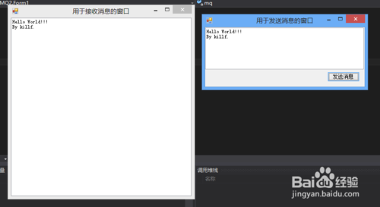](http://jingyan.baidu.com/album/2fb0ba405c036100f2ec5f00.html?picindex=6)

END

注意事项

* 需要引用System.Messaging文件，并且在代码中好要Using一下。
* 使用System.Messaging时需要安装MSMQ消息服务。
* 在不是创建控件的线程中无法调用控件的方法，使用Control.Invoke即可。